Kružnice vepsaná trojúhelníku
Kružnice vepsaná trojúhelníku je kružnice, která se dotýká všech tří stran trojúhelníku, tzn. kružnice a strana strojúhelníku mají 1 společný bod – bod dotyku.
Abychom mohli kružnici vepsanou narýsovat, potřebujeme znát její střed S a poloměr r.
Střed S kružnice opsané určíme jako průsečík os vnitřních úhlů trojúhelníku.
Poloměr r kružnice opsané je roven vzdálenosti středu S kružnice od libovolné strany trojúhelníku nebo je roven vzdálenosti středu S od libovolného bodu dotyku (D_{a} , D_{b} , D_{c} ).
r = /SD_{a}/ = /SD_{b}/ = /SD_{c}/
Body dotyku určím jako paty kolmic vedených ze středu S postupně k jednotlivým stranám trojúhelníku (a,b, c).
D_{a} - bod dotyku kružnice vepsané a strany a trojúhelníku
D_{b} - bod dotyku kružnice vepsané a strany b trojúhelníku
D_{c} - bod dotyku kružnice vepsané a strany c trojúhelníku
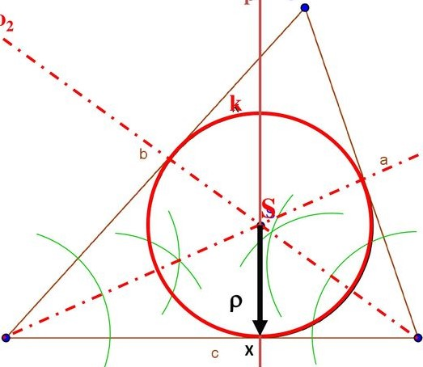
γ
o_{β}
D_{b}
o_{α}
D_{a}

r
α β
D_{c}
o_{γ}
o_{α} – osa úhlu α (Na ose o_{α} leží body, které mají stejnou vzdálenost od obou ramen úhlu α.)
o_{β} - osa úhlu β (Na ose o_{β} leží body, které mají stejnou vzdálenost od obou ramen úhlu β.)
o_{γ} - osa úhlu γ (Na ose o_{γ} leží body, které mají stejnou vzdálenost od obou ramen úhlu γ.)
Střed S – je průsečíkem všech tří os vnitřních úhlů o_{α} , o_{β} , o_{γ} , tedy má stejnou vzdálenost od stran trojúhelníku AB, BC, AC. Tuto vzdálenost označíme jako poloměr r kružnice vepsané. r = /SD_{a}/ = /SD_{b}/ = /SD_{c}/
Postup rýsování kružnice opsané trojúhelníku:
1.)Narýsuj pomocí kružítka osy vnitřních úhlů α, β, γ a osy popiš o_{α} , o_{β} , o_{γ .}
2.) Všechny tři osy je protnuly v jednom bodě, který označíš S. To je střed kružnice vepsané. (Pokud se všechny tři osy neprotnuly v 1 bodě, rýsoval jsi osy nepřesně, oprav svou práci.)
3.) Nyní narýsuj všechny tři body dotyku D_{a}, D_{b} , D_{c} . Ze středu S veď kolmici ke straně a, průsečík kolmice a strany a označ D_{a.} Ze středu S veď kolmici ke straně b, průsečík kolmice a strany b označ D_{b.}
Ze středu S veď kolmici ke straně c, průsečík kolmice a strany c označ D_{c.}
4.) Vezmi do kružítka vzdálenost bodů S, D_{a}( vzdálenost středu od libovolného bodu dotyku), tato vzdálenost je poloměrem r kružnice vepsané k. Narýsuj kružnici vepsanou k(S; r = /SD_{a}/) .

Rýsování kružnice vepsané trojúhelníku ABC
Narýsuj a popiš vnitřní úhly α, β,γ, osy vnitřních úhlů o_{α} , o_{β} ,o_{γ}, střed S kružnice vepsané, body dotyku D_{a}, D_{b} , D_{c} a kružnici vepsanou k(S; r = /SD_{a}/).
Př. 1.) C

b

a

A c B
Př.2.) C

b

a

A c B
Př.3) C

b a

A c B

